Panduan Staff JOhen Apps Management System


BAB 1. PENDAHULUAN

1.1. Latar Belakang
Johen Apps Management System merupakan sistem informasi terintegrasi berbasis web yang digunakan untuk mengelola berbagai aktivitas operasional di lingkungan Johen Gaming. Sistem ini dirancang untuk mempermudah proses administrasi, kehadiran, pelaporan, dan koordinasi antar divisi secara terpusat.

1.2. Tujuan Manual Book

Manual Book ini dibuat dengan tujuan untuk:
1. Memberikan panduan penggunaan aplikasi Johen Apps Management System bagi Staff
2. Mempermudah Staff dalam memahami dan menggunakan fitur-fitur yang tersedia
3. Menstandarkan tata cara penggunaan aplikasi di lingkungan Johen Gaming
4. Menjadi referensi dalam menangani kendala penggunaan aplikasi

1.3. Sasaran Pembaca

Manual Book ini ditujukan khusus untuk seluruh karyawan dengan posisi Staff, meliputi Staff Umum, Staff IT, Staff Creative, Staff Admin, Staff Stock, Staff HR, Staff Host Live, dan Koordinator Project (pada fitur-fitur tertentu).

1.4. Gambaran Umum JOhen Apps Management System

Johen Apps Management System adalah aplikasi berbasis web yang terintegrasi dengan berbagai modul, antara lain Absensi, Cuti & Izin, Jobdesk, Ticketing IT, Pelatihan, Pengumuman, dan berbagai fitur pendukung operasional lainnya.

1.5. Definisi istilah yang terdapat dalam website

- Istilah | Penjelasan
- Dashboard | Halaman utama setelah berhasil login
- Presensi/Absensi | Pencatatan kehadiran karyawan
- Cuti & Izin | Pengajuan izin tidak masuk kerja dengan alasan tertentu
- Jobdesk | Daftar tugas dan tanggung jawab karyawan
- Ticketing IT | Sistem pengajuan bantuan teknis kepada tim IT
- Manual Book | Panduan tertulis berbentuk file PDF yang dapat dibaca melalui aplikasi
- Weekly Meeting | Rapat mingguan Perusahaan

BAB 2. AKSES APLIKASI

2.1. Mengakses Aplikasi

Untuk mengakses Johen Apps Management System, gunakan browser web (disarankan Google Chrome, Mozilla Firefox, atau Microsoft Edge versi terbaru) dengan alamat aplikasi yang telah diberikan oleh pihak terkait.

2.2. Halaman Login

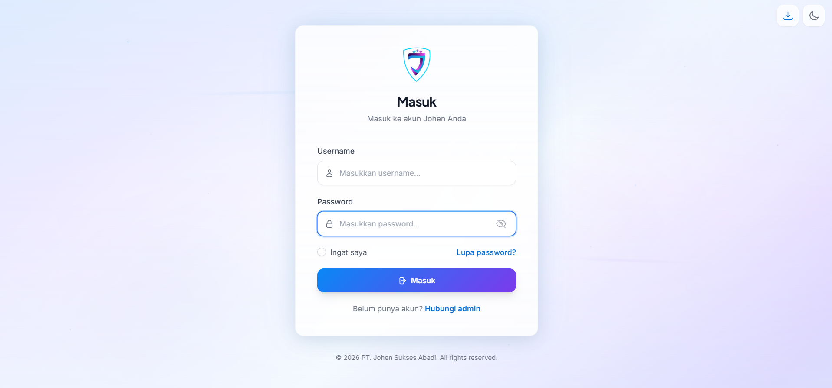

Langkah-langkah login:
1. Buka alamat aplikasi Johen Apps Management System melalui browser
2. Masukkan Username atau Email pada kolom yang tersedia
3. Masukkan Password pada kolom password
4. Klik tombol Masuk untuk login ke system

2.3. Logout

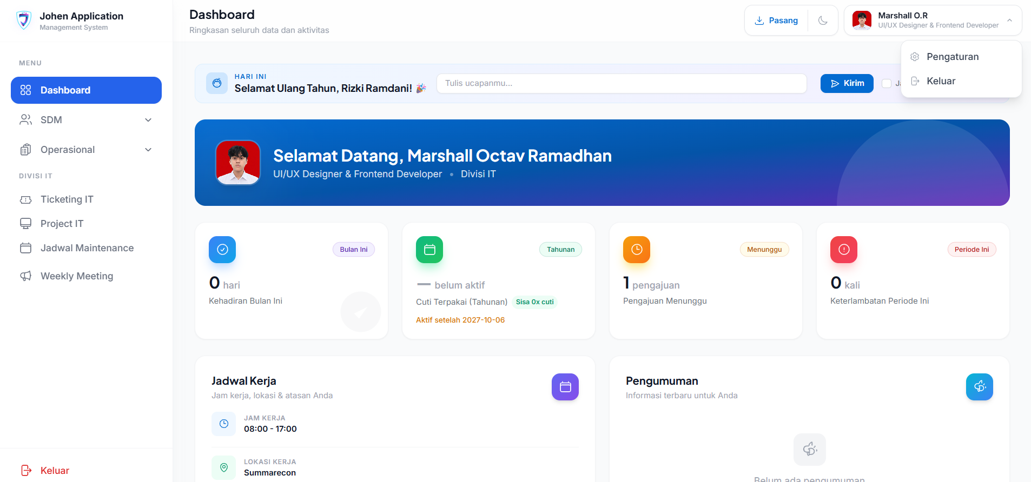

Untuk keluar dari aplikasi:
1. Klik nama/user yang berada di bagian atas atau menu profil
2. Pilih Logout / Keluar
3. Sistem akan kembali ke halaman login

2.4. Tampilan Awal & Navigasi
Setelah berhasil login, Staff akan diarahkan ke halaman Dashboard. Pada sisi kiri layar terdapat Sidebar Menu yang berisi menu-menu yang dapat diakses sesuai dengan hak akses Staff.

2.5. Pengaturan Profil
Staff dapat melihat informasi profil melalui menu terkait. Pastikan data pribadi sudah sesuai dengan data yang tercatat di sistem.

BAB 3. DASHBOARD STAFF

3.1. Tampilan Dashboard Karyawan
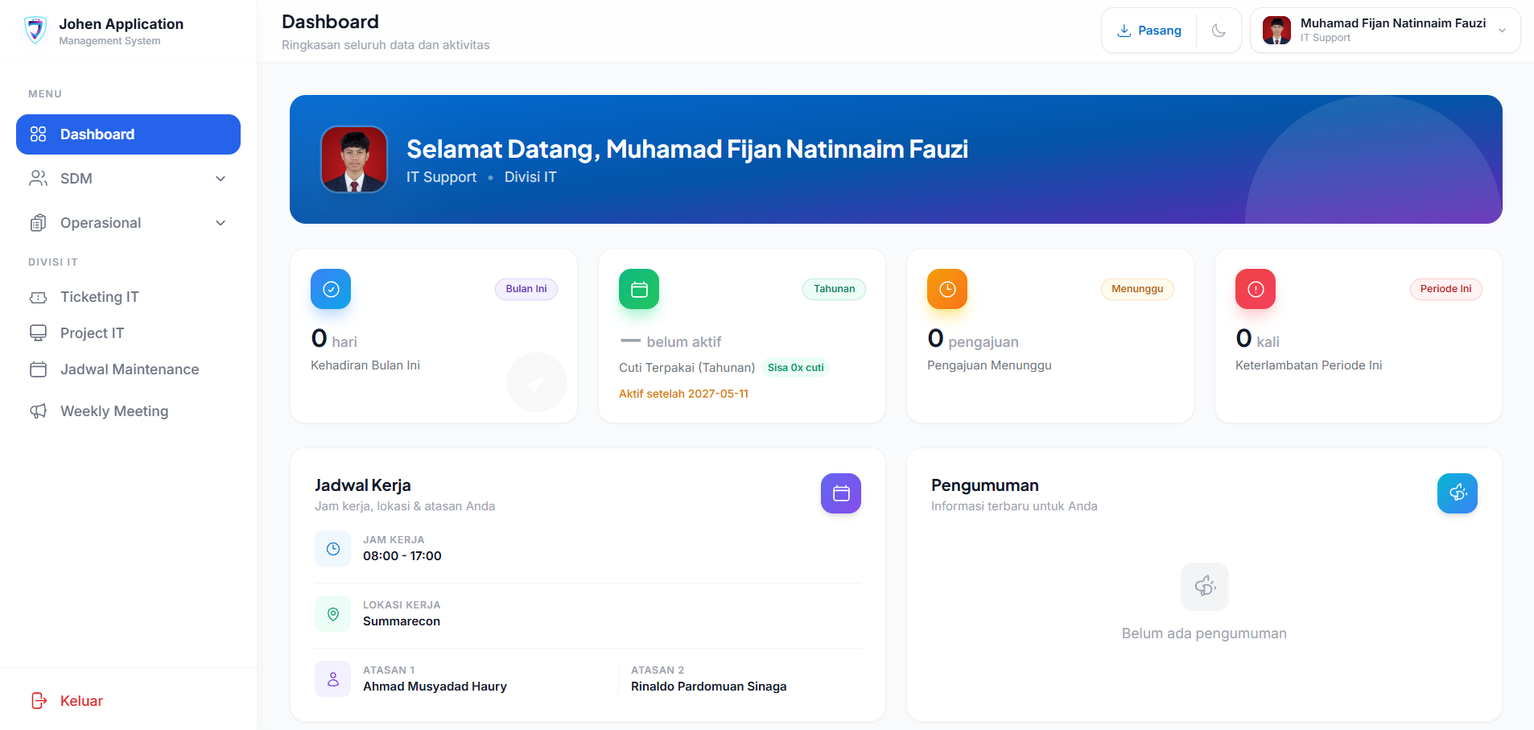
Dashboard Staff menampilkan tampilan karyawan (personal view) yang berisi informasi pribadi, pengumuman, serta akses cepat ke fitur-fitur yang sering digunakan.

3.2. Informasi Pribadi & Statistik
Pada dashboard akan ditampilkan informasi terkait data karyawan serta ringkasan informasi yang relevan bagi Staff.

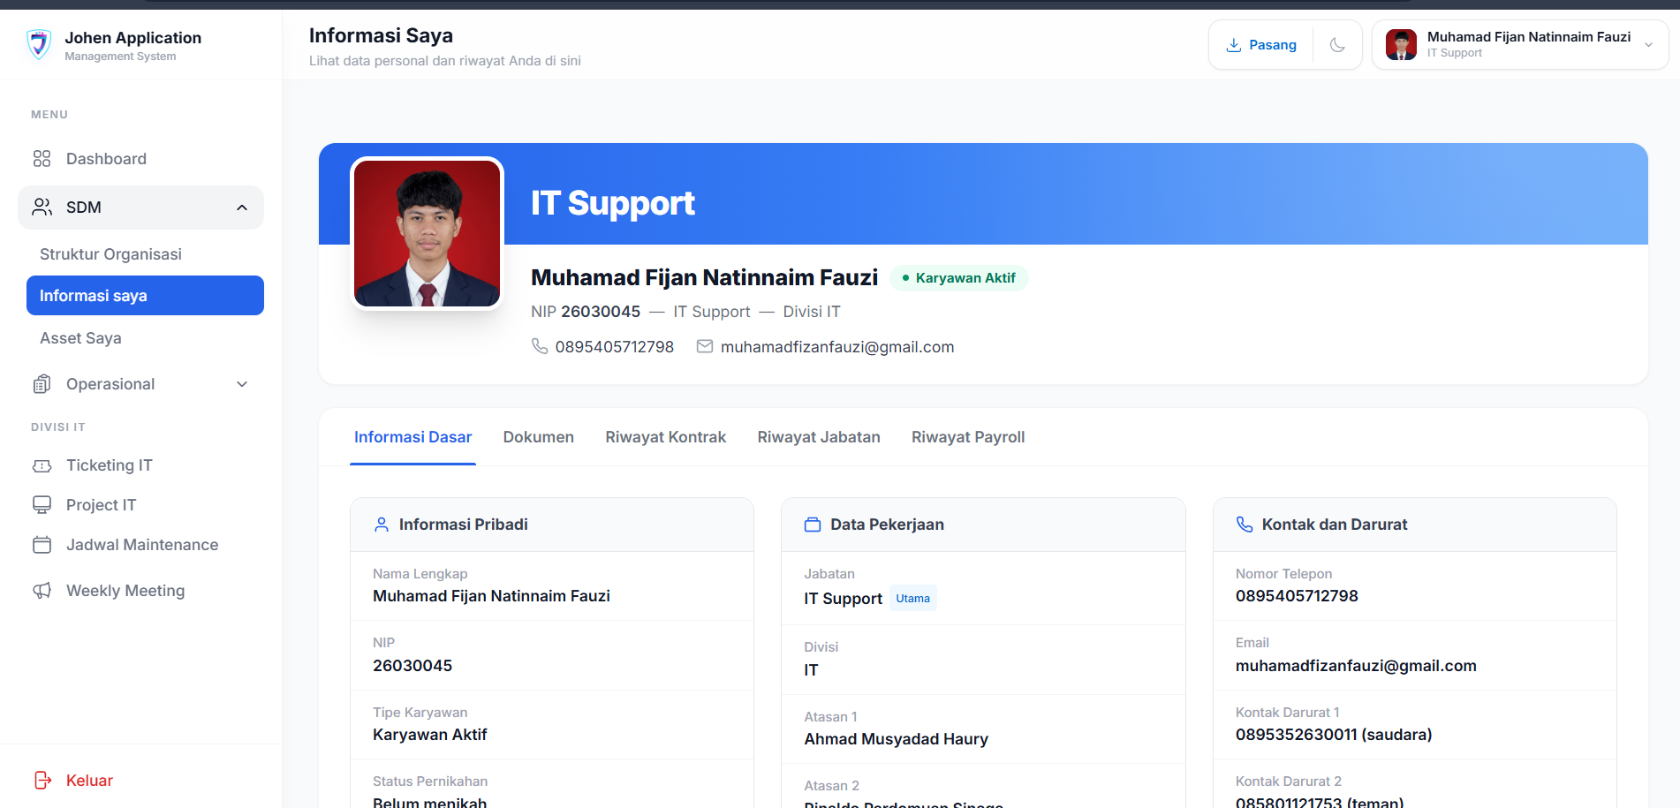

3.3. Pengumuman
Pengumuman perusahaan dapat muncul pada dashboard. Staff dapat membaca pengumuman melalui menu Pengumuman Saya untuk melihat daftar lengkapnya.

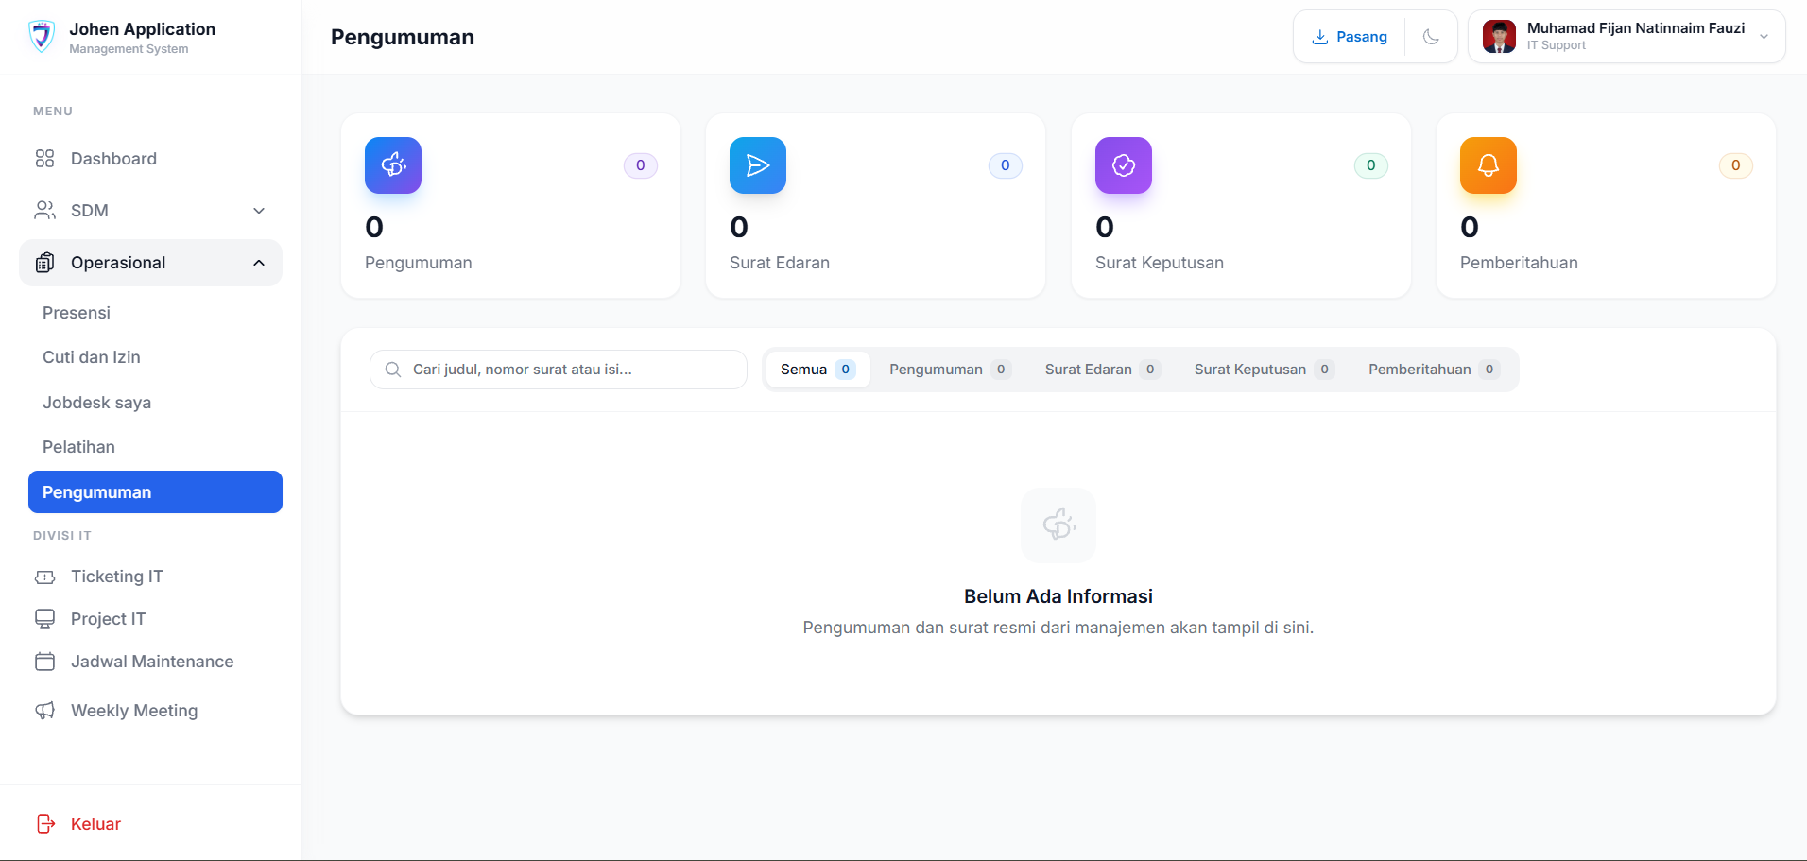

3.4. Ucapan Ulang Tahun
Sistem dapat menampilkan ucapan ulang tahun bagi karyawan yang berulang tahun pada hari tersebut.

3.5. Akses Cepat Menu
Beberapa Informasi dan menu dapat diakses langsung melalui dashboard maupun melalui sidebar untuk mempermudah navigasi.

BAB 4. PRESENSI

4.1. Pengertian Absensi
Fitur Absensi digunakan untuk mencatat kehadiran Staff setiap hari kerja sesuai ketentuan perusahaan.
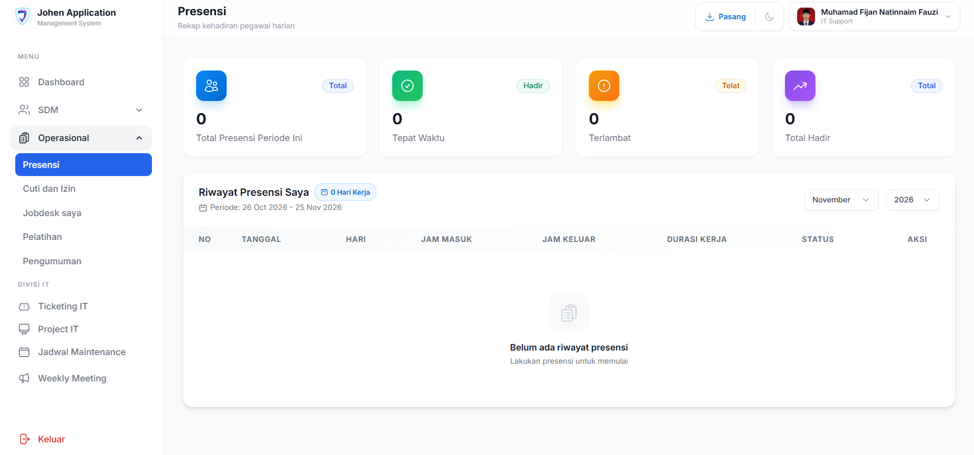

4.2. Cara Melakukan Presensi Melalui Website (Saat ini untuk presensi menggunakan mesin dan website untuk weekly Meeting
Note : untuk presensi karyawan saat ini masih menggunakan mesin

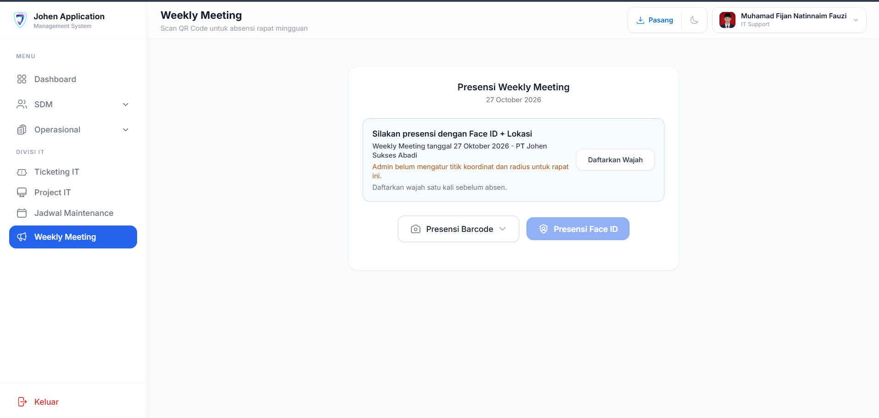

Langkah-langkah presensi:
1. Buka menu Presensi pada sidebar (menu Operasional)
2. Pastikan berada pada lokasi dan waktu sesuai ketentuan
3. Lakukan presensi sesuai metode yang berlaku di sistem (sesuai pengaturan perusahaan)
4. Tunggu konfirmasi berhasil presensi
> Catatan: Proses presensi dapat bergantung pada pengaturan seperti lokasi/geofence atau metode lain yang diterapkan perusahaan.

4.3. Ketentuan Jam Kerja
Staff wajib melakukan presensi sesuai jam kerja yang berlaku untuk masing-masing karyawan. Informasi jam kerja dapat dilihat pada profil atau sesuai ketentuan perusahaan.

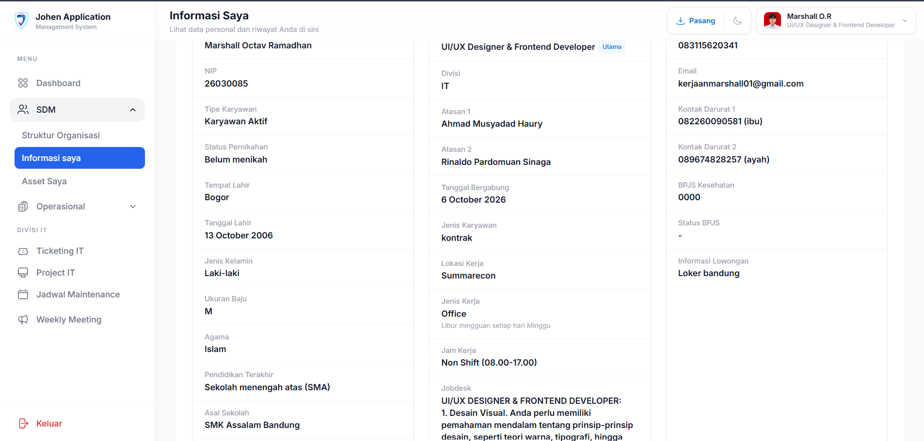

4.4. Riwayat Absensi
Staff dapat melihat riwayat kehadiran pada halaman Absensi untuk memantau presensi harian, keterlambatan, maupun kehadiran.

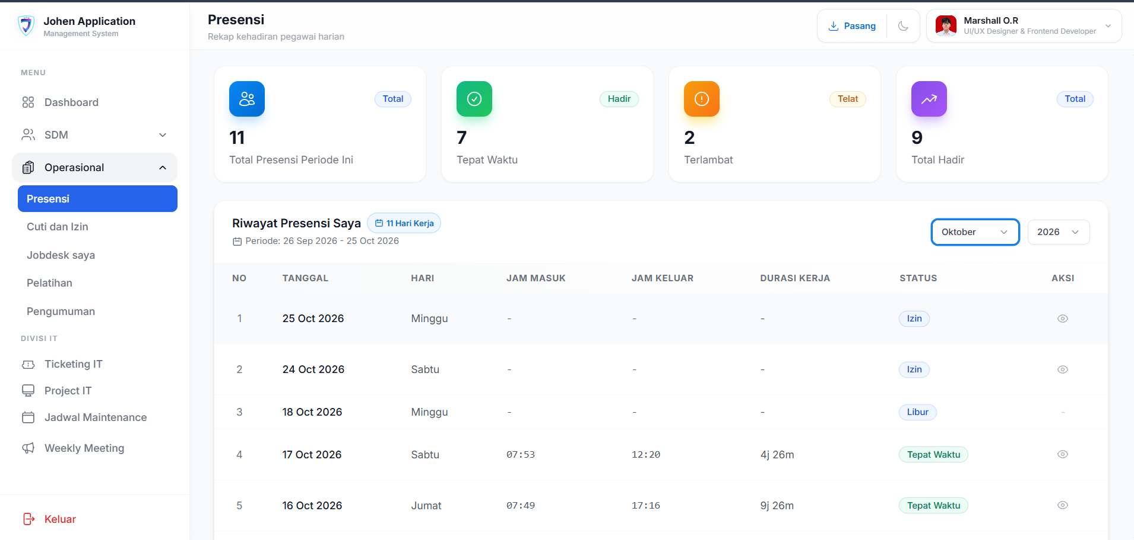

4.5. Kendala Presensi & Solusinya
Kendala | Solusi
Tidak bisa presensi | Pastikan koneksi internet stabil dan berada pada lokasi yang sesuai ketentuan
Salah presensi/waktu | Laporkan ke HR/IT
Aplikasi error saat presensi | Coba refresh halaman atau hubungi IT

BAB 5. CUTI, IZIN & SAKIT

5.1. Pengajuan Cuti/Izin/Sakit
[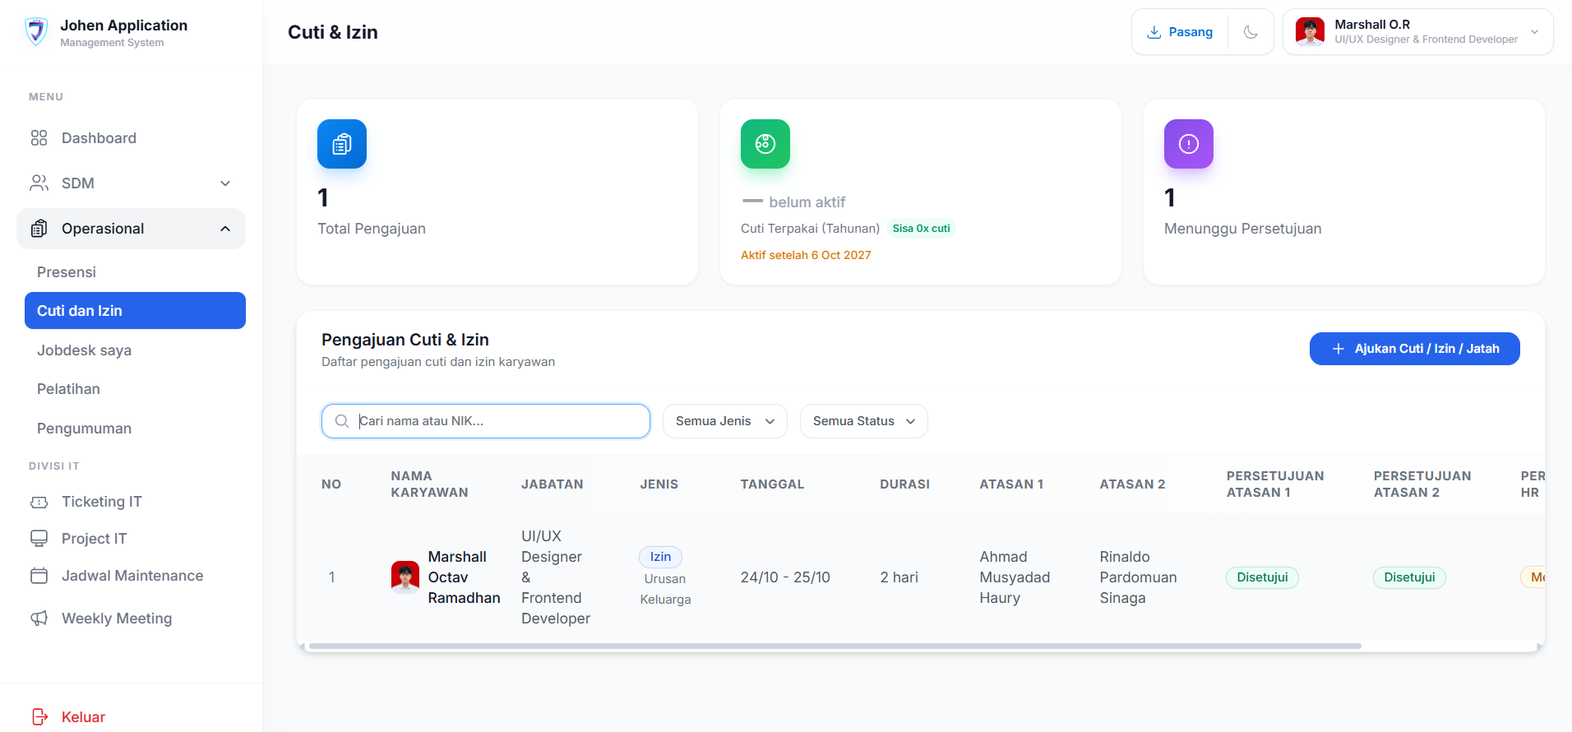

Langkah-langkah pengajuan:
1. Buka menu Cuti & Izin pada sidebar
2. Klik tombol Ajukan / Buat Pengajuan
3. Pilih jenis pengajuan (Cuti, Izin, atau Sakit)
4. Isi tanggal mulai dan tanggal selesai
5. Isi keterangan/alasan pengajuan
6. Jika diperlukan, upload lampiran (contoh: Surat Dokter)
7. Klik Ajukan untuk mengirim pengajuan

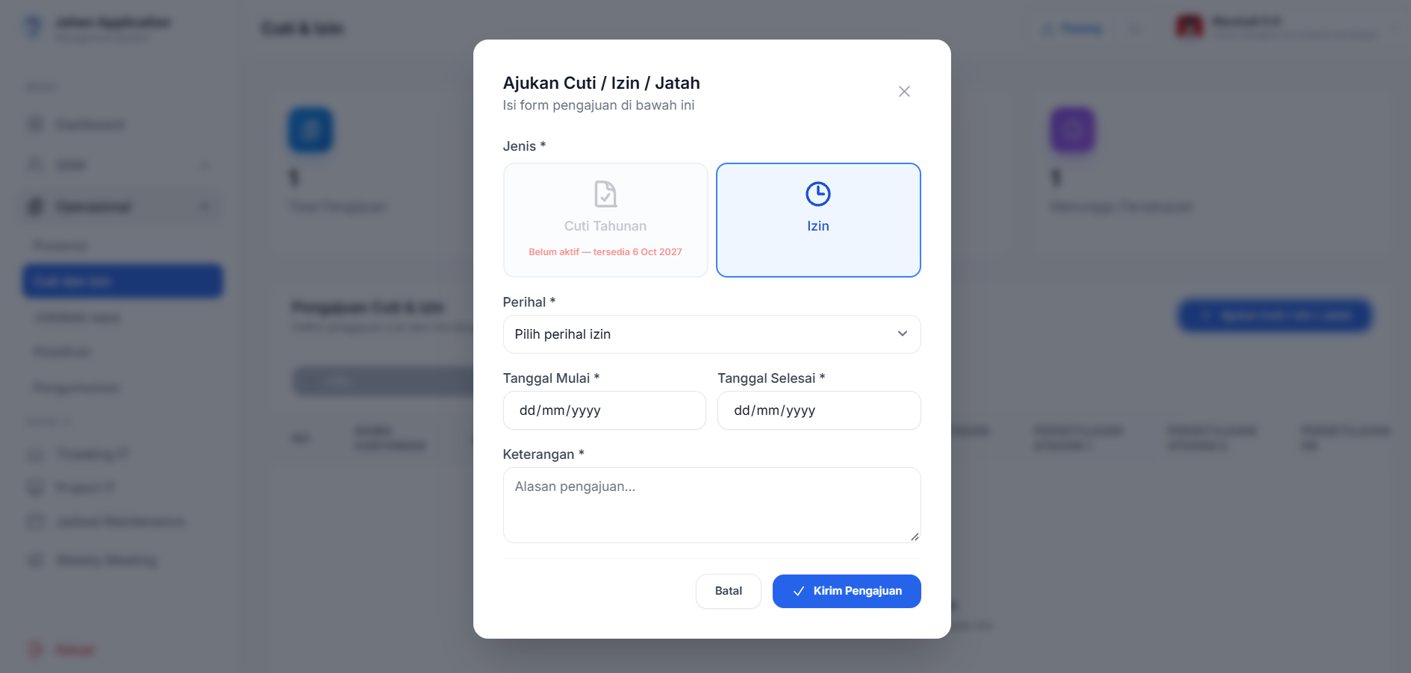

5.2. Upload Surat Dokter (jika diperlukan)
Untuk pengajuan sakit yang memerlukan surat keterangan dokter, Staff wajib mengunggah file surat dokter sesuai ketentuan perusahaan.

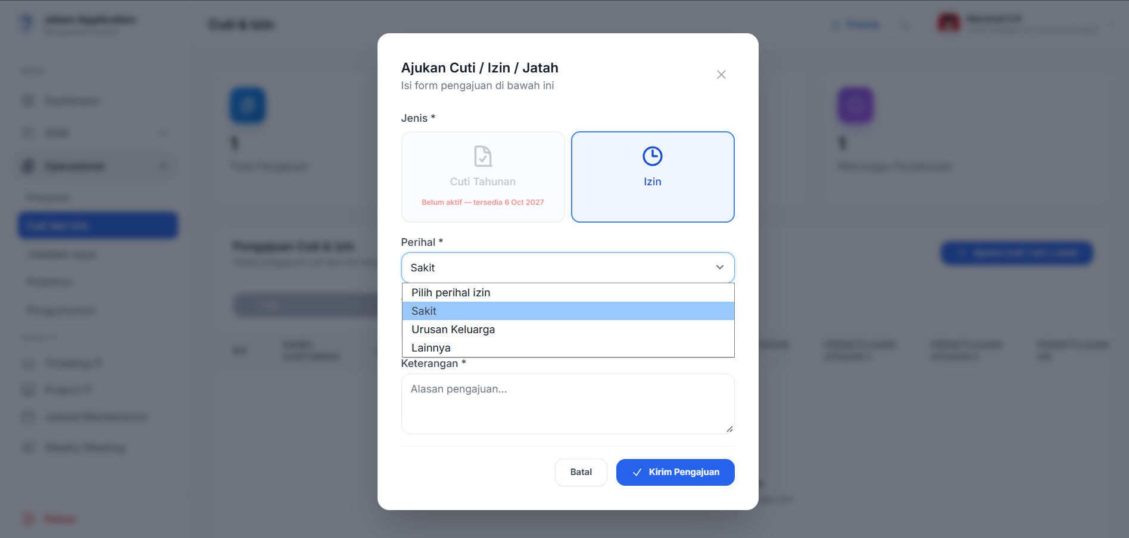

5.3. Status Pengajuan
Status pengajuan dapat dilihat pada daftar pengajuan, antara lain: Menunggu Persetujuan, Disetujui, atau Ditolak.

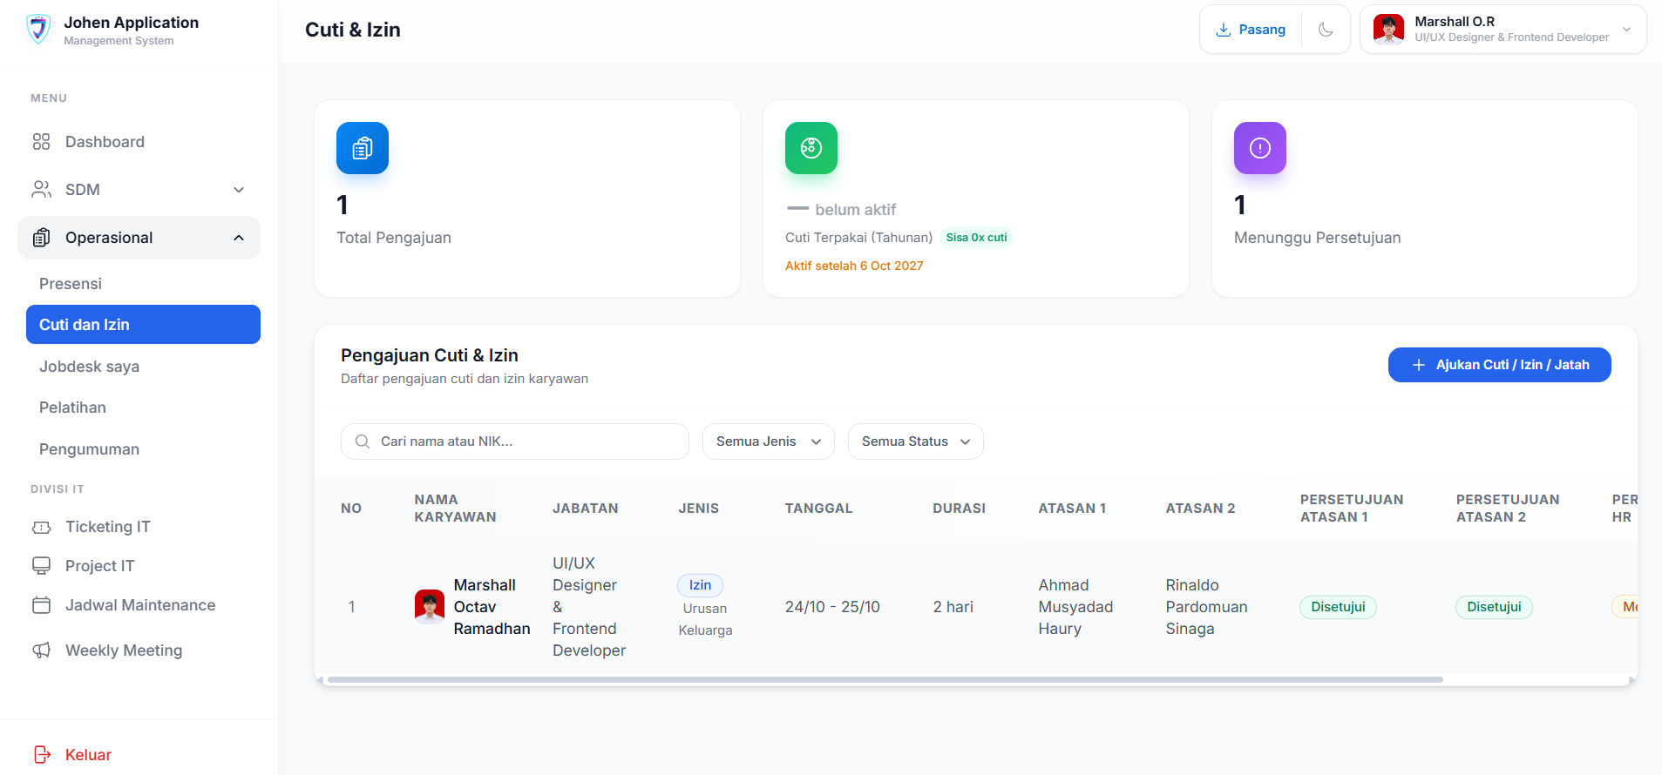

5.4. Riwayat Cuti/Izin
Semua pengajuan yang pernah dibuat akan tersimpan pada riwayat, sehingga Staff dapat memantau status dan histori pengajuan kapan saja.

5.5. Hal Penting Terkait Pengajuan
• Ajukan cuti/izin/sakit sebelum atau sesuai ketentuan perusahaan
• Pastikan alasan pengajuan jelas dan lengkap
• Periksa kembali tanggal pengajuan sebelum mengirim
• Tunggu proses persetujuan sesuai alur yang berlaku

BAB 6. JOBDESK SAYA

6.1. Melihat Jobdesk Pribadi

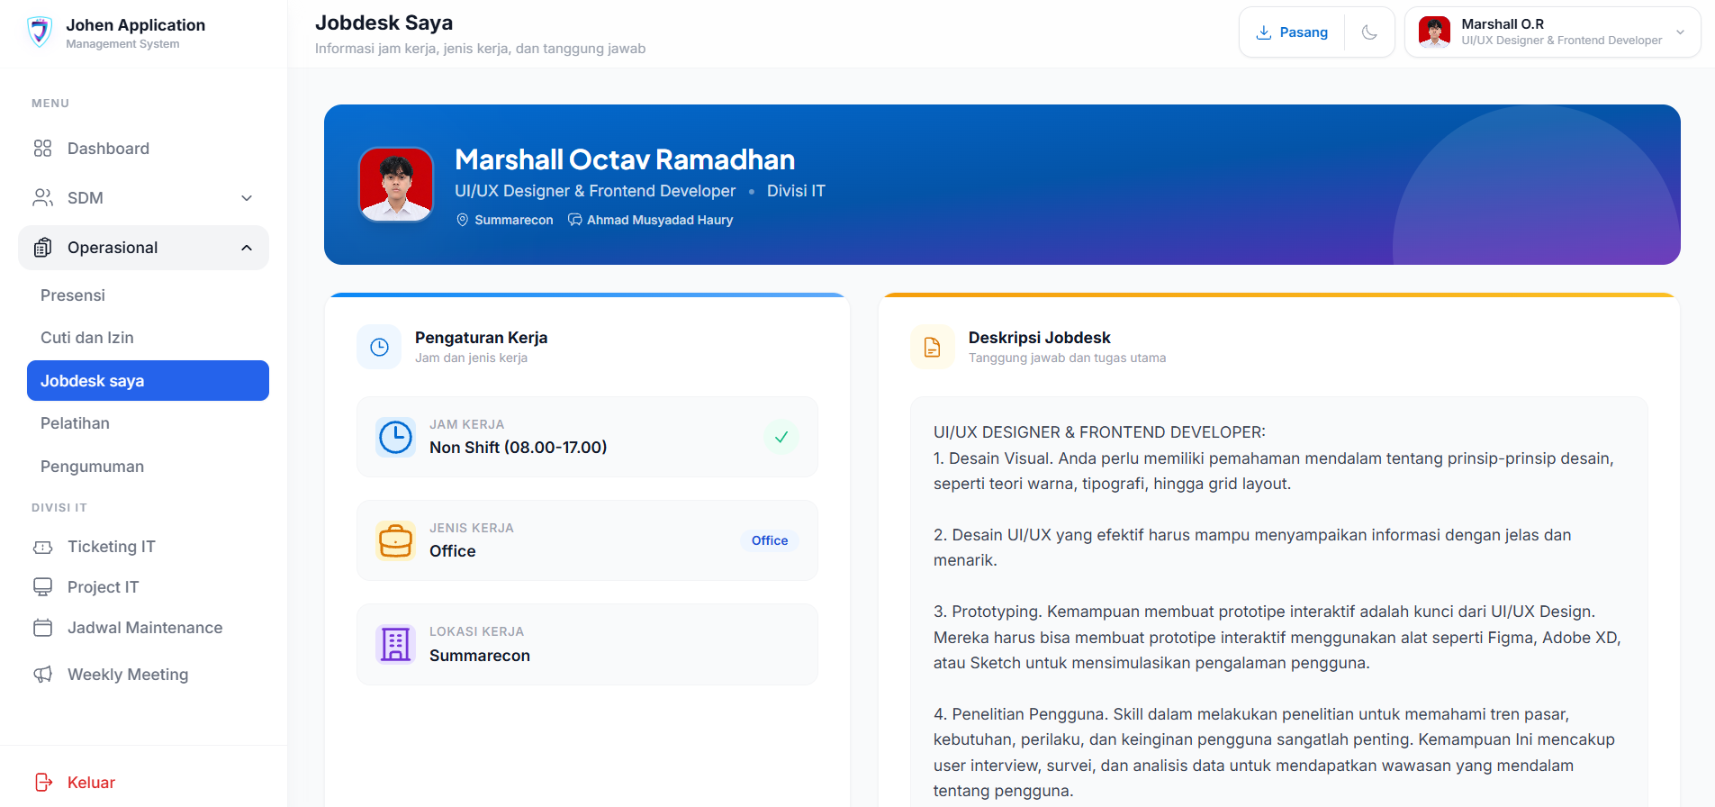

Langkah-langkah:
1. Buka menu Jobdesk saya pada sidebar Operasional
2. Sistem akan menampilkan daftar jobdesk yang menjadi tanggung jawab Staff

6.2. Memahami Tanggung Jawab
Pada halaman ini, Staff dapat melihat rincian tugas, deskripsi pekerjaan, serta informasi terkait jobdesk yang telah ditetapkan.

6.3. Kegunaan Jobdesk
Fitur ini berfungsi sebagai acuan pekerjaan harian agar Staff mengetahui tugas dan tanggung jawab yang harus dilaksanakan sesuai dengan jabatan masing-masing.

BAB 7. TICKETING IT

7.1. Pengertian Ticketing IT
Fitur Ticketing IT digunakan untuk mengajukan permintaan bantuan teknis atau pelaporan kendala terkait perangkat, jaringan, akses aplikasi, atau permasalahan IT lainnya kepada tim IT.
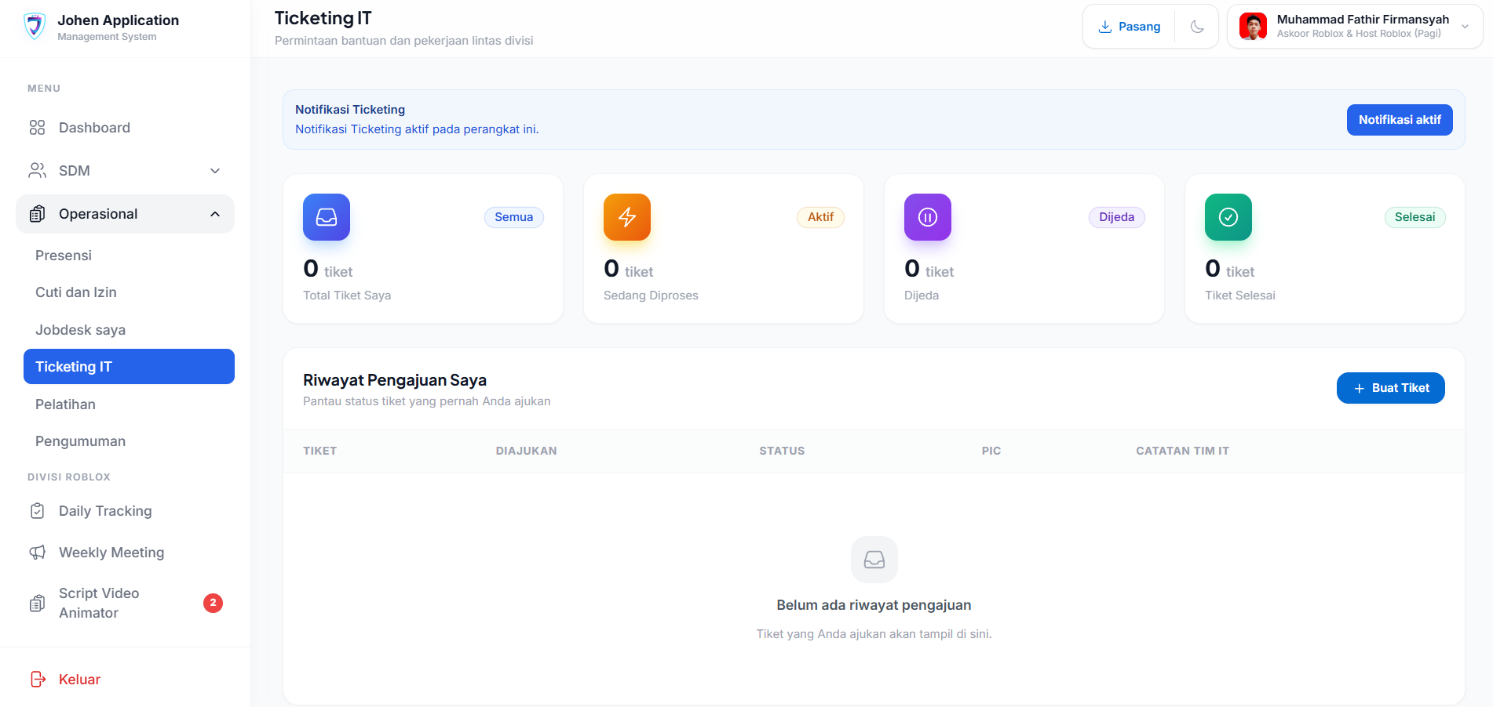

7.2. Membuat Tiket Baru
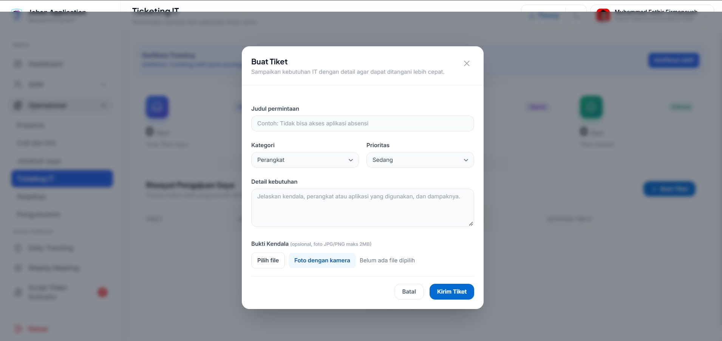

Langkah-langkah:
1. Buka menu Ticketing IT pada sidebar
2. Klik Buat Tiket Baru / Ajukan Tiket
3. Isi form pengajuan tiket

7.3. Memilih Kategori & Prioritas
Pilih Kategori yang sesuai dengan permasalahan (contoh: Hardware, Software, Network, Akses, Lainnya). Pilih Prioritas sesuai tingkat urgensi permasalahan.

7.4. Melampirkan Bukti/Lampiran
Jika diperlukan, lampirkan bukti pendukung seperti screenshot error, foto perangkat, atau file pendukung lainnya untuk mempermudah tim IT dalam menangani tiket.

7.5. Melacak Status Tiket
Staff dapat memantau perkembangan tiket melalui daftar tiket. Status yang umumnya muncul antara lain: Menunggu, Diproses, Selesai, atau status lain sesuai perkembangan penanganan.

7.6. Memberikan Feedback Saat Selesai
Apabila tiket telah selesai ditangani, Staff dapat memberikan feedback terkait penanganan yang telah dilakukan.

7.7. Riwayat Tiket
Seluruh tiket yang pernah diajukan akan tercatat pada riwayat tiket, sehingga dapat dilihat kembali kapan saja.

BAB 8. PELATIHAN & MANUAL BOOK

8.1. Menu Pelatihan
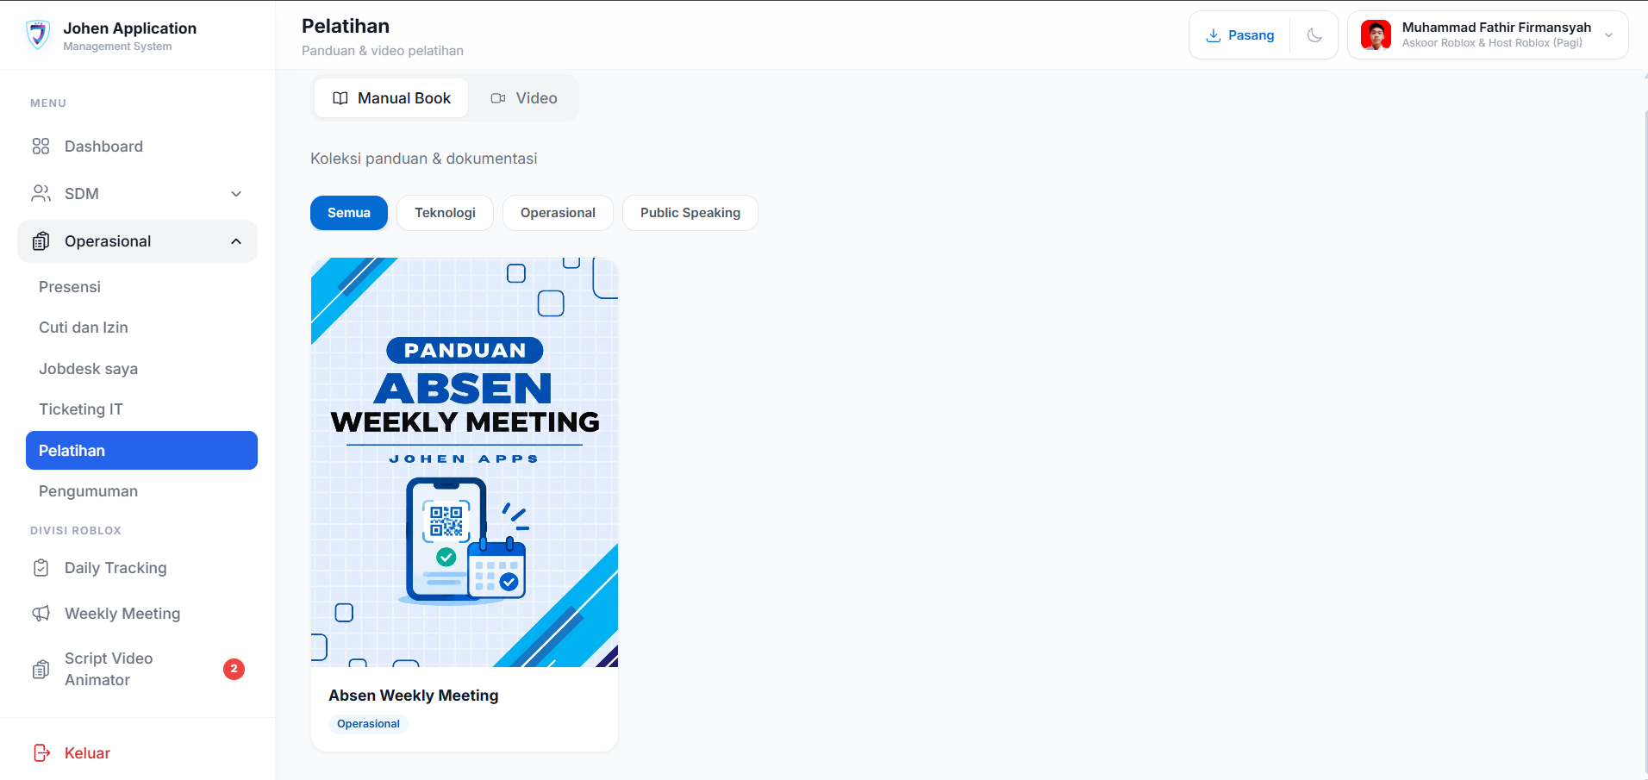
Menu Pelatihan dapat diakses oleh Staff melalui sidebar Operasional. Pada menu ini terdapat beberapa tab, yaitu Manual Book, Video, dan Pelatihan Saya (jika tersedia).

8.2. Tab Manual Book

8.2.1. Browsing Buku Panduan
Pada tab Manual Book, Staff dapat melihat daftar buku panduan yang tersedia dalam bentuk kartu (cover thumbnail).

8.2.2. Membaca PDF via Preview Modal
[GAMBAR: Preview PDF Manual Book]
Langkah-langkah membaca manual book:
1. Buka tab Manual Book
2. Pilih buku panduan yang ingin dibaca
3. Klik tombol Baca pada kartu buku
4. Sistem akan menampilkan preview PDF dalam bentuk modal
5. Staff dapat membaca langsung melalui preview tersebut

8.2.3. Filter Berdasarkan Kategori
Buku panduan dapat difilter berdasarkan kategori: Teknologi, Operasional, dan Public Speaking untuk mempermudah pencarian.

8.3. Tab Video

8.3.1. Menonton Video Pelatihan
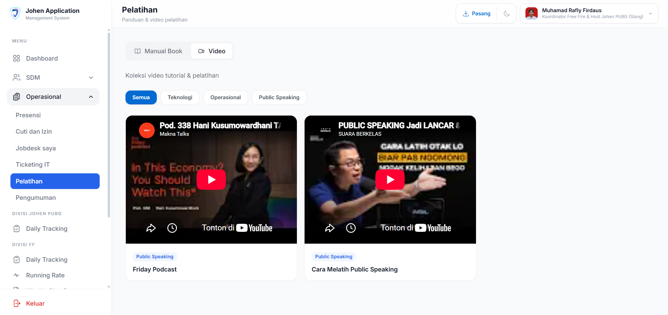
1. Buka tab Video
2. Pilih video pelatihan yang ingin ditonton
3. Video akan ditampilkan langsung pada halaman (terintegrasi dengan YouTube embed)
4. Staff dapat menonton video sesuai kebutuhan

8.4. Tab Pelatihan Saya (jika terdaftar)

8.4.1. Melihat Jadwal Pelatihan
Jika Staff terdaftar dalam pelatihan, tab Pelatihan Saya akan menampilkan informasi jadwal pelatihan yang diikuti.

8.4.2. Mengikuti Pelatihan
Ikuti informasi yang tertera pada tab Pelatihan Saya terkait pelaksanaan pelatihan sesuai jadwal yang telah ditentukan.

BAB 9. PENGUMUMAN & WEEKLY MEETING

9.1. Pengumuman Saya
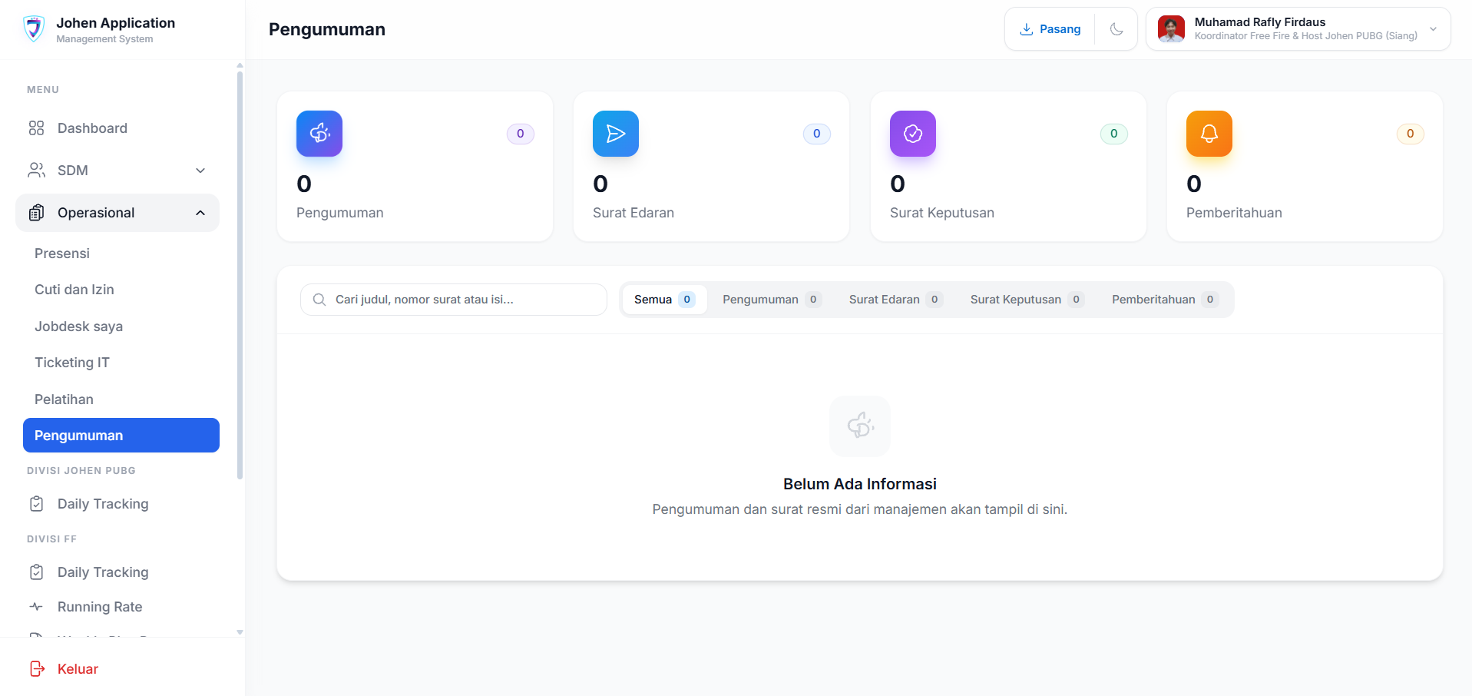

9.1.1. Membaca Pengumuman
1. Buka menu Pengumuman Saya pada sidebar
2. Daftar pengumuman akan ditampilkan
3. Klik pengumuman untuk membaca isi lengkapnya

9.1.2. Menandai Sudah Dibaca
Setelah membaca pengumuman, sistem dapat menandai pengumuman tersebut sebagai sudah dibaca. Hal ini mempermudah Staff untuk membedakan pengumuman yang sudah dan belum dibaca.

9.2. Weekly Meeting

9.2.1. Absensi via Scan QR
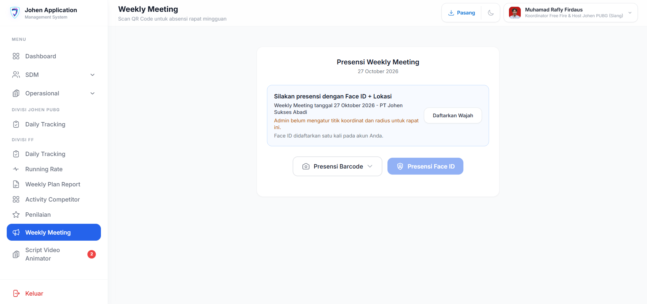Apabila ada pelaksanaan Weekly Meeting, Staff dapat melakukan absensi kehadiran melalui fitur Scan QR pada menu Weekly Meeting sesuai arahan pelaksanaan rapat.

9.2.2. Proses Kehadiran
Ikuti petunjuk pada aplikasi untuk menyelesaikan proses absensi kehadiran Weekly Meeting sesuai prosedur yang berlaku.

BAB 10. KONTRAK KERJA, ASSET SAYA & STRUKTUR ORGANISASI

10.1. Kontrak Kerja
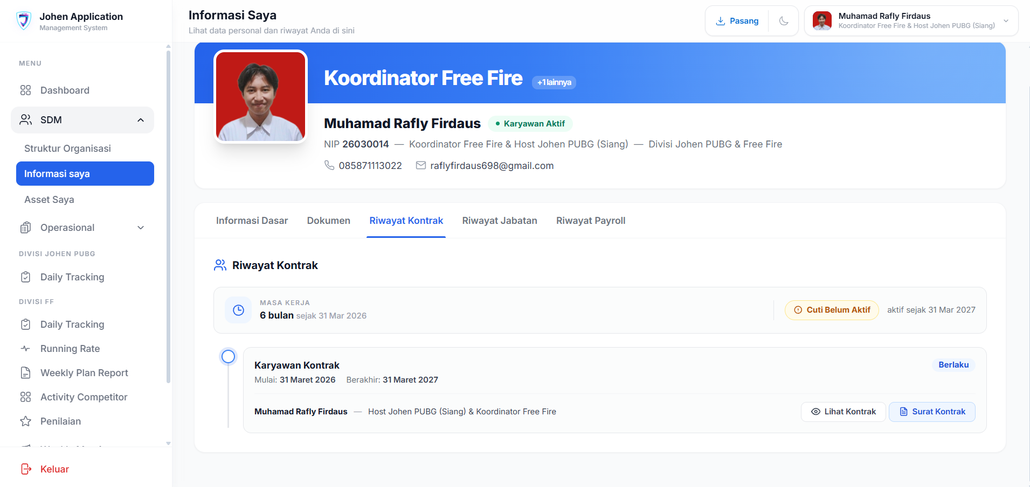Pada menu Kontrak Kerja, Staff dapat melihat informasi kontrak kerja pribadi yang tercatat di sistem, seperti periode kontrak dan informasi terkait kontrak.

10.2. Asset Saya
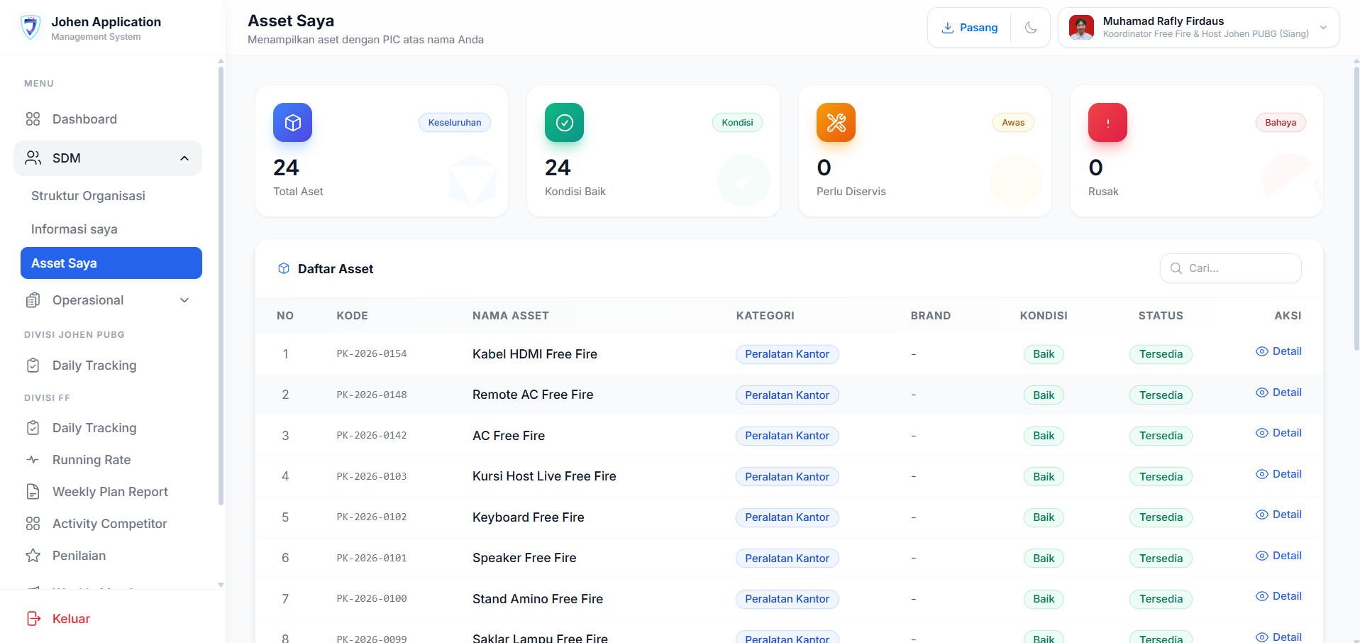Menu Asset Saya menampilkan daftar aset perusahaan yang mungkin terkait dengan Staff (jika tersedia). Staff dapat melihat informasi aset yang dimiliki atau terkait.

10.3. Struktur Organisasi
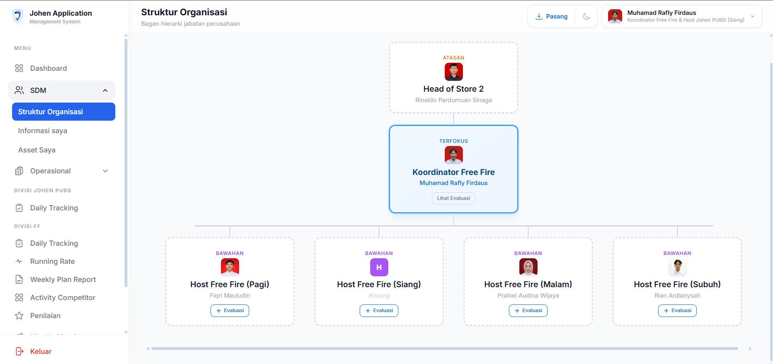Menu Struktur Organisasi menampilkan bagan organisasi perusahaan, sehingga Staff dapat melihat struktur jabatan dan hubungan organisasi di lingkungan Johen Gaming.

10.4. Informasi Saya (jika tersedia)
Beberapa Staff dapat mengakses menu Informasi Saya untuk melihat data pribadi yang tercatat di sistem.

BAB 11. PROFIL PENGGUNA

11.1. Melihat Profil Akun
Staff dapat mengakses informasi profil untuk melihat data akun yang digunakan di JOhen Apps Management System.

11.2. Informasi Profil
Pastikan informasi profil yang ditampilkan sudah benar. Jika terdapat perbedaan data, Staff dapat melaporkan ke bagian HR atau sesuai prosedur perusahaan.

BAB 12. FAQ, TROUBLESHOOTING & KONTAK IT SUPPORT

12.1. Kendala Umum & Solusi
No | Kendala | Solusi
1 | Tidak bisa login | Periksa username/password, pastikan koneksi internet stabil, atau hubungi IT Support
2 | Halaman tidak muncul/blank | Refresh halaman, coba clear cache browser, atau ganti browser
3 | Tidak bisa presensi | Pastikan lokasi sesuai ketentuan, koneksi stabil, atau lapor ke IT Support/HR
4 | Pengajuan cuti tidak terkirim | Periksa kelengkapan form, pastikan koneksi internet, coba kembali
5 | Tidak bisa membuka PDF Manual Book | Pastikan koneksi internet stabil, coba refresh atau buka dengan browser terbaru
6 | Error saat membuat tiket IT | Periksa kelengkapan data tiket, lampiran jika diperlukan, coba kembali

12.2. Kontak Bantuan IT
Apabila kendala tidak dapat diatasi dengan solusi di atas, silakan hubungi Tim IT Support Johen Gaming melalui kanal yang telah ditentukan oleh perusahaan.

12.3. Saran Penggunaan
• Gunakan browser resmi dan up-to-date
• Jaga kerahasiaan username dan password
• Logout apabila selesai menggunakan aplikasi di perangkat bersama
• Laporkan kendala secara jelas disertai screenshot jika memungkinkan

LAMPIRAN

Lampiran A. Daftar Akses Fitur Staff
Fitur | Keterangan Akses
Dashboard (Karyawan View) | Dapat diakses
Presensi/Absensi | Dapat diakses
Cuti & Izin (Pengajuan) | Dapat diakses
Jobdesk Saya | Dapat diakses
Ticketing IT (Buat & Kelola Tiket Pribadi) | Dapat diakses
Pelatihan (Manual Book, Video, Pelatihan Saya) | Dapat diakses (sesuai ketersediaan)
Pengumuman Saya | Dapat diakses
Weekly Meeting (Scan/Absensi) | Dapat diakses
Kontrak Kerja (Pribadi) | Dapat diakses
Asset Saya | Dapat diakses
Struktur Organisasi | Dapat diakses
Profil Pengguna | Dapat diakses

Lampiran B. Role Staff yang Tercakup
Role | Keterangan
staff | Staff Umum
staff_it | Staff IT
staff_creative | Staff Creative
staff_admin | Staff Admin
staff_stock | Staff Stock
staff_hr | Staff HR
staff_host_pubg / staff_host_ff / staff_host_mlbb / staff_host_efootball / staff_host_valorant / staff_host_roblox / staff_host_monkey_pubg / staff_host_fc_mobile | Staff Host Live per divisi/game
koordinator_project | Koordinator Project (beberapa akses layaknya staff)
Dokumen ini dibuat untuk kepentingan internal Johen Gaming. Dilarang memperbanyak tanpa izin.

